学科德育精品课程展示活动
案例设计--反思表

学校 | 山东省德州市第二中学
案例名称 | 价值与价值观 | 教师姓名 | 杨海鹏
案例类型 | 人文与社会-思想政治 | 学段 | 高中
教学/活动目标 | 教学目标分析  1、知识目标：  识记价值和价值观的基本含义、价值观的导向作用；理解人的价值是什么，如何评价人的价值；运用所学知识及相关哲理分析物的价值与人的价值的不同，从中加深对人的价值的理解，评论分析为什么对一个人的评价主要要看他的贡献，而不是索取了多少。  2、能力目标：  通过价值和价值观的学习，使学生初步具有认识和分析事物价值的能力，正确认识和评价人的价值的能力；深刻理解正确的价值观是我们拥有美好生活的指路航标，拥有正确的价值观才能找到人生的真谛；初步具有认识和选择正确价值观的能力。  3、情感、态度、价值观目标：  通过学习使学生认识到人和物的价值之不同，就在于人能够创造价值，而且只有创造价值，只有在劳动和奉献中才能够实现自我，满足自我需求，劳动构成了人的存在方式。认同劳动的观念，承认奉献的价值，是学习这一课后应有的重大收获。劳动和奉献着的人是幸福的，践行社会主义核心价值观、劳动和奉献着的人生才是有意义、有价值的人生。人的一生不能只是索取，只是满足自己的小利，走不出自我的人生是狭隘的，走不出自我天地的人永远找不到人生幸福的真谛。
学习者分析 | 学情分析  1、学生学习基础分析：  学生学习了前三单元的哲学知识，初步掌握了运用唯物论、辩证法的观点去认识问题、分析问题，对辩证唯物主义历史观有了初步的理解，初步树立了正确的理想信念，这为本课教学目标的落实奠定了知识基础。  2、学生能力分析：  高二学生有一定的生活体验，具备一定的信息收集和筛选能力、阅读能力、语言表达能力；具备初步逻辑思维能力，对问题的一定的探究能力，协调合作能力。  3、学生心理分析：  学生的心理包括情感、意志、注意、思维、能力、气质与性格等。高二的学生即将面临高考，因此，学生中存在着不同程度的焦虑和疑惑。对于学生个体的发展和社会的发展我们应该持什么态度和观点，学生已经有了思考的需要和希望得到解惑的需要，有着强烈的求知欲望，现在独生子女有良好的生活条件，但是他们大多是不太懂得体谅父母的辛劳。索取多而奉献少，因此学习本框题有它特有的意义。他们的可塑性很强，有相当大的发展潜力。
教学/活动过程 | 教学过程  【发现生活，感悟人生】  直接导入：（幻灯片展示名句“天下熙熙，皆为利来；天下攘攘，皆为利往。”  “人固有一死，或轻于鸿毛，或重于泰山。”“有的人活着， 他已经死了； 有的人死了， 他还活着。” ）  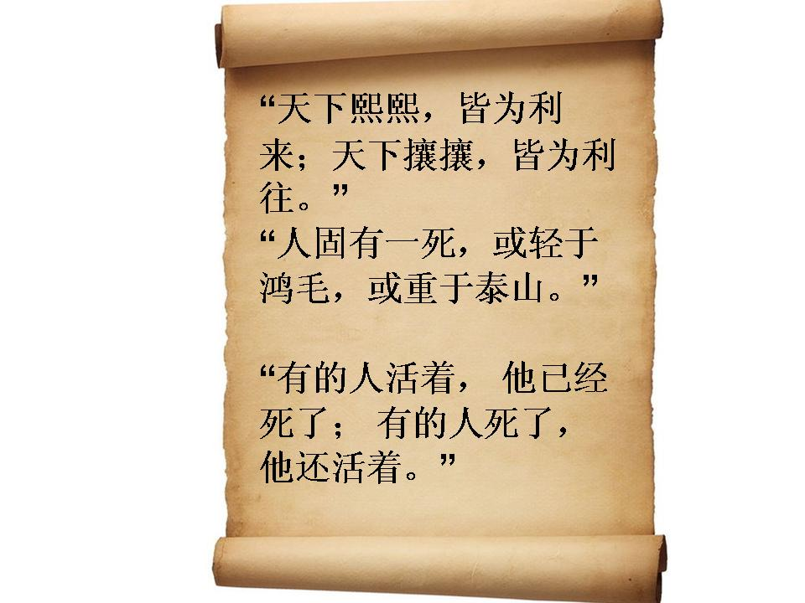  同学们，古往今来，人们一直在探寻人生的意义和价值。司马迁曾经说过“天下熙熙，皆为利来；天下攘攘，皆为利往。”而“人固有一死，或轻于鸿毛，或重于泰山。”两种人生的不同取决于一个人对待利和义的态度。臧克家也说过“有的人活着， 他已经死了； 有的人死了， 他还活着。” 那么什么是人的价值，人应该如何使自己短暂的人生更有价值呢？通过本节课的学习，相信每个同学都会获得更加明确的答案。  （幻灯片展示板书标题：第十二课实现人生价值第一框价值与价值观）  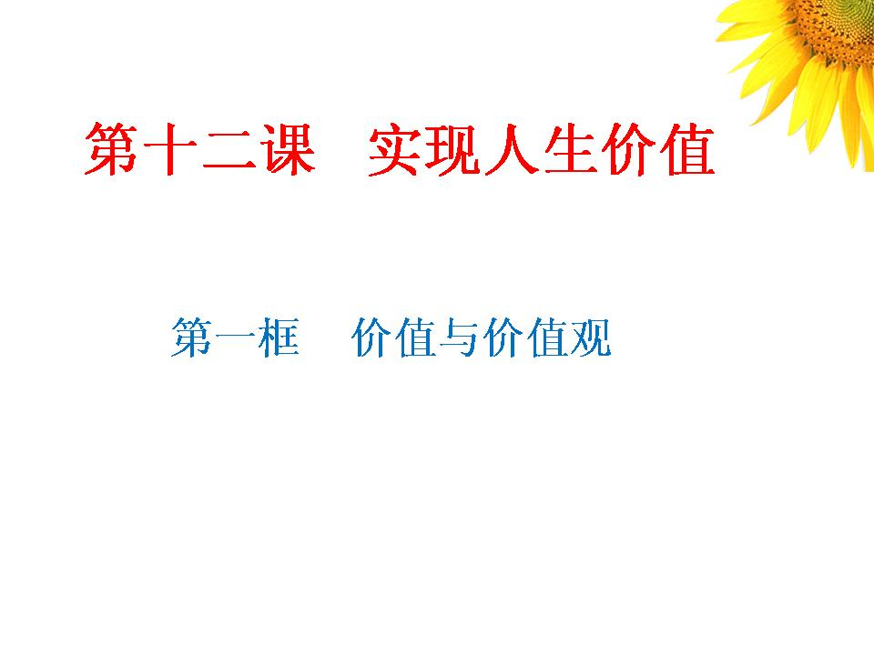  【解读生活，启迪人生】  同学们，我们通过三个篇章，共同完成本节课。先看第一篇章：有这么一对夫妇。这对夫妇，荣获2015感动中国十大人物奖。让我们先来看一下他们的事迹。（幻灯片播放视频：《朱敏才夫妇支教贵州山村十年》看视频，小组合作探究一：人的价值是什么？朱敏才、孙丽娜夫妇的价值是如何体现的？）  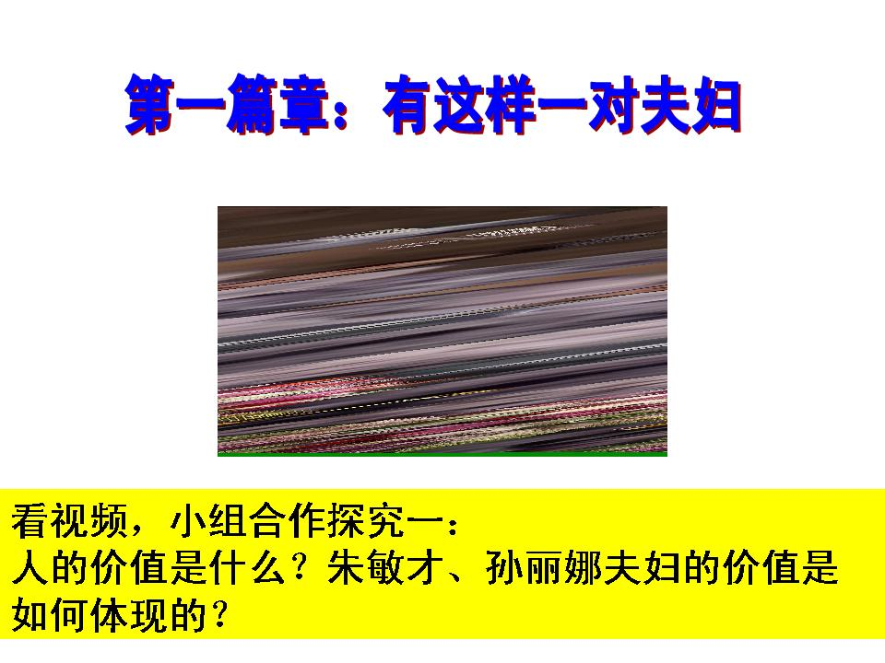  学生小组讨论，小组代表记录讨论结果并发言：（略）  教师总结：人的价值：在于创造价值，在于对社会的责任和贡献，即通过自己的活动满足自己所属的社会、他人以及自己的需要。人的价值包含社会价值（贡献）和索取两个方面，其中社会价值即贡献是主要方面。  同学们，网上很多人对朱敏才夫妇的事迹进行了跟帖，  宁静致远：他们把全部的爱献给了贫困山区儿童的教育上，平凡的人做了不平凡的事，这样的人生才有意义！  天生我才:他们把一切都给了山区儿童，自己却如此清贫，而且重病缠身，这样的人生没有太大意义！  请你跟帖：你赞同哪位网友的观点？为什么？  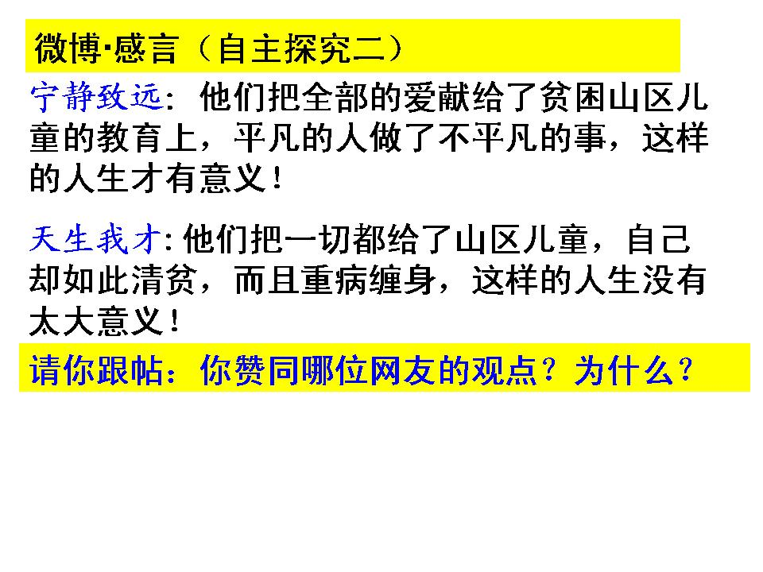学生自主思考并发言：（略）  教师总结：同学们，人的真正价值就在于他为社会与他人的贡献，评价一个人的价值大小主要看他的贡献大小。注意：人的价值是社会价值与自我价值的统一，人的价值主要看贡献即社会价值，但不等于完全否定和抛弃自我价值。  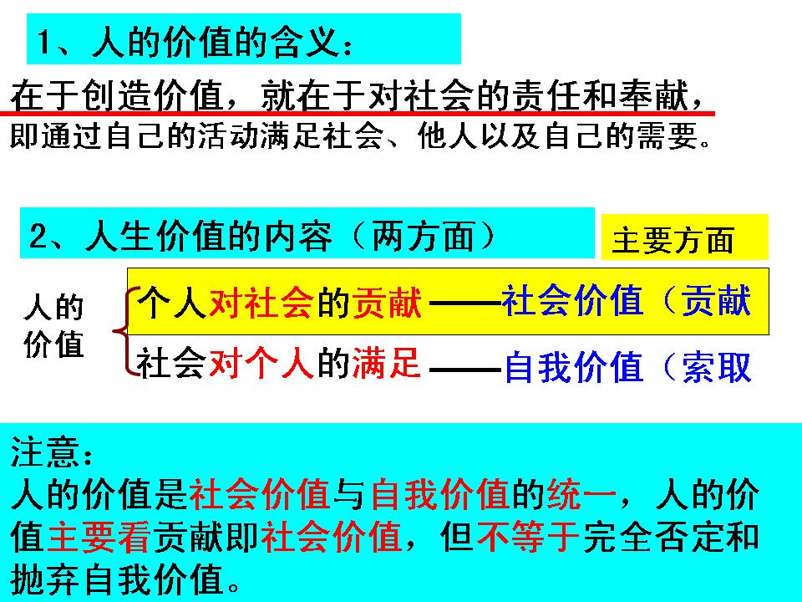  同学们：朱敏才、孙丽娜夫妇不拿一分报酬，在省吃俭用资助贫困生的同时，还在积极为修学生食堂四处联系争取支持和帮助。夫妇两罹患疾病，在京治疗期间，仍心系山区的孩子，为他们捐来了20台电脑。还将获得的10万元奖金转赠给了学校，用于建电脑教室。朱敏才、孙丽娜夫妇为支教学校修建的食堂、配置的电脑，分别有什么用途？共同点是什么？  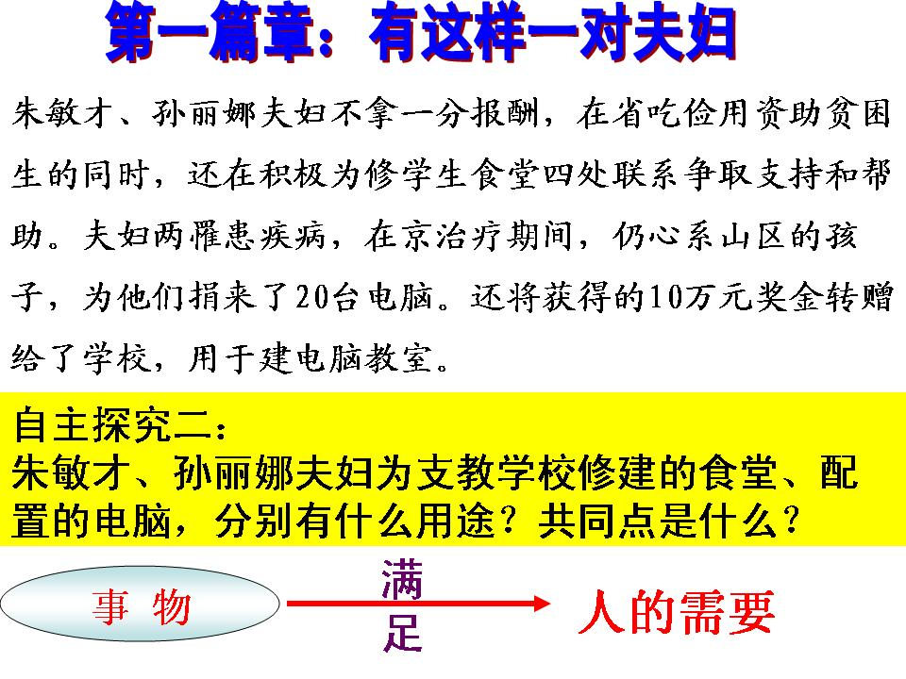  学生自主思考并发言：（略）  教师总结：同学们，无论人的价值还是物的价值，都是具体领域的价值，那么哲学意义上的价值是什么呢？哲学意义上的价值与具体领域的价值是什么关系？  学生自主思考并发言：（略）  教师提问：物的价值和人的价值是一回事吗？  学生自主思考并发言：（略）  教师总结：物的价值和人的价值是不同的：事物的属性是满足人的需要，事物本身是没有需求。而人有双重属性，一是满足他人需要，二是还有自我需要。所以人以自己的创造来满足社会和他人的需要的同时，自身也有需要。  教师提问：是什么指引着夫妇两选择并坚守着支教之路的？  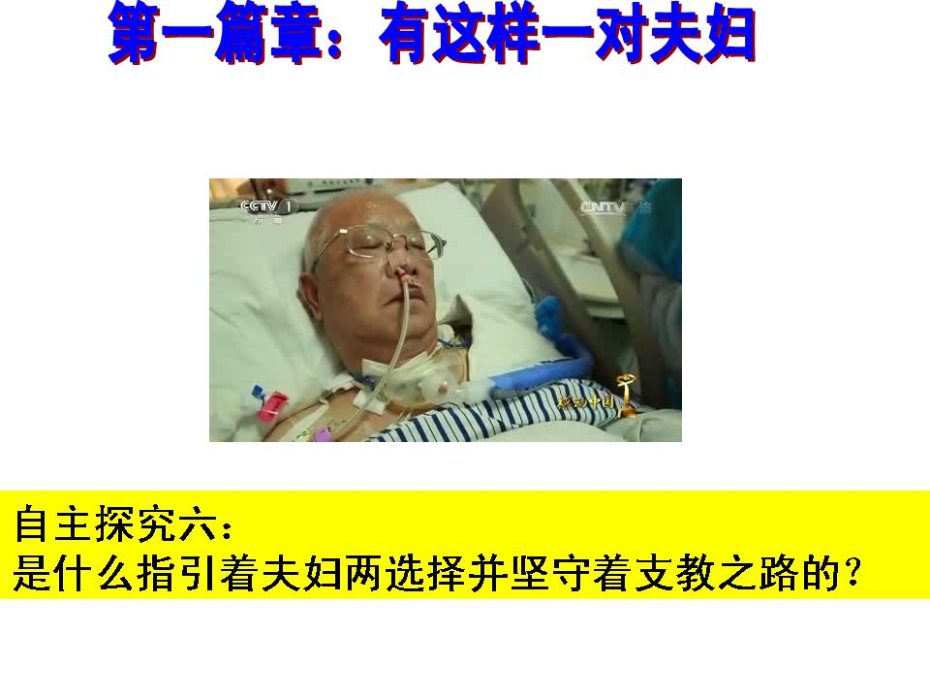学生自主思考并发言：（略）  教师总结：朱敏才夫妇的事迹感天动地，接下来我们再来看另外一对夫妇，他们的人生则让人唏嘘。2012年8月20日，薄谷开来因犯故意杀人罪被判处死刑，缓期二年执行，剥夺政治权利终身。2013年9月28日，其丈夫薄熙来因犯受贿罪、贪污罪、滥用职权罪被判处无期徒刑，剥夺政治权利终身。薄熙来在悔过书中这样说：“我们夫妇俩成了金钱和权力的奴隶，我们眼里只有利没有义。”  这两对夫妇为什么会有两种不同的人生？给我们什么启示？  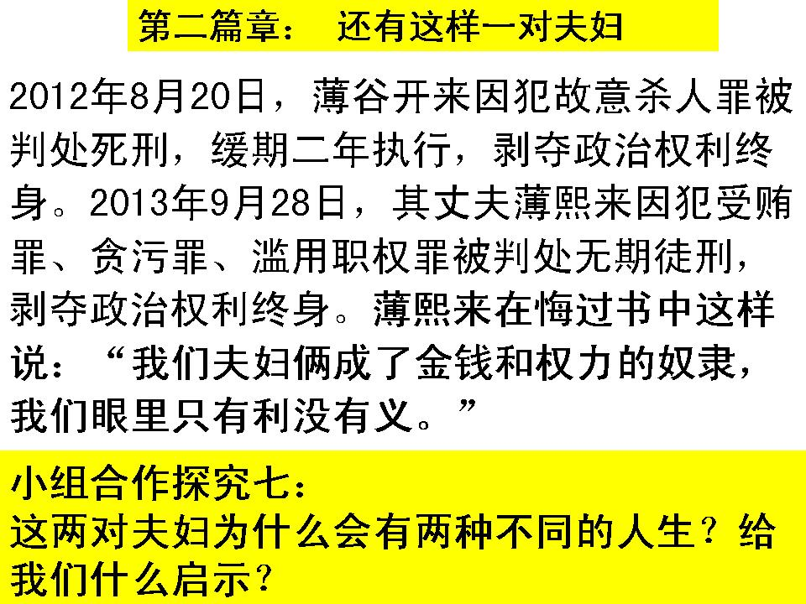  学生小组讨论，小组代表记录讨论结果并发言：（略）  教师总结：有什么样的价值观就会有什么样的人生理想，也就有什么样的行为。价值观对人们认识世界和改造世界的活动具有重要的导向作用，对人生道路具有导向作用。我们一定要树立正确的价值观，选择正确的人生道路。只有你我思想上提升才能行动起来，才能建成和谐社会、实现中华民族伟大复兴。接下来，我们看一段视频，同时思考：你理想中的中国是什么样的？还需要哪些方面去努力？  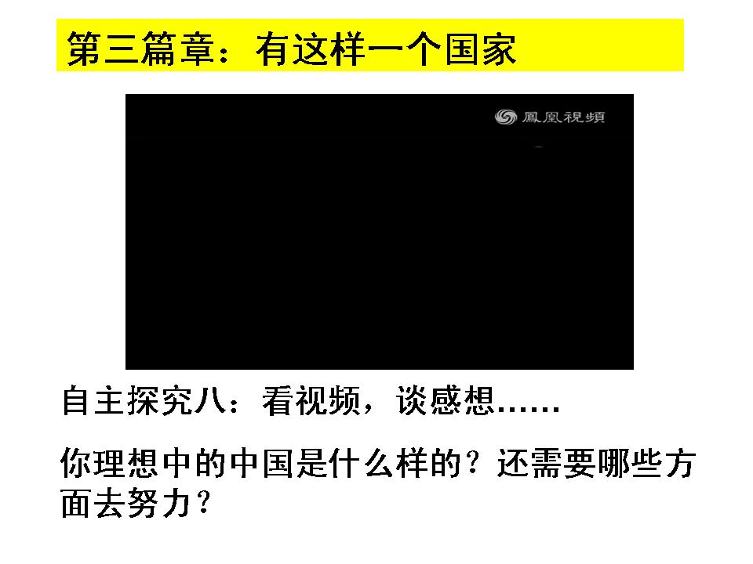  学生自主思考并发言：（略）  教师总结：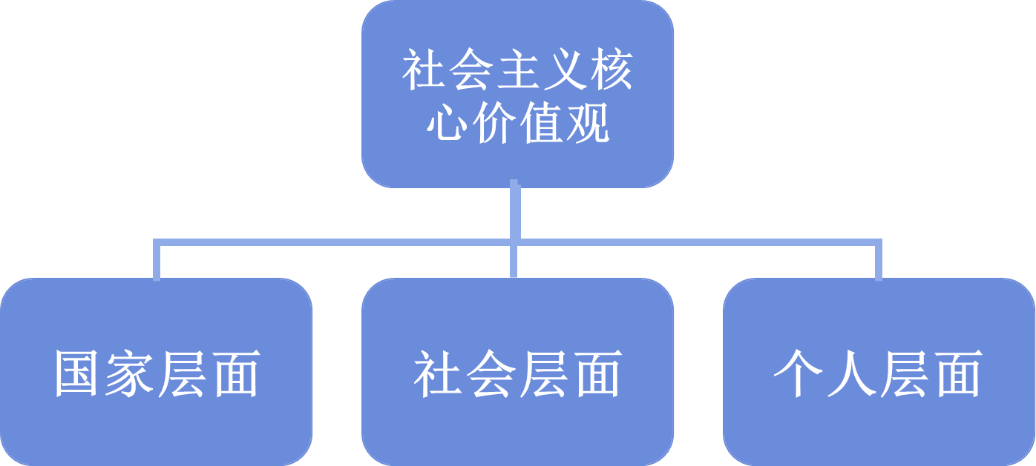  自由 平等  公正 法治  富强 民主  文明 和谐  爱国 敬业  诚信 友善  【课堂总结，理论升华】：  同学们，生命的价值不在于其长度，而在于厚度和深度；人生的幸福不在于拥有什么，而在于付出了什么。因为，生命的意义在于奉献，生命的可贵在于追求！就让我们践行社会主义核心价值观，实现自己的人生价值吧，这样我们的人生才有意义，我们的社会才会和谐，我们的国家才会富强！
教学/活动反思 | 1、在教学设计上，引用了热点问题引领全篇。选取2015感动中国人物中的朱敏才、孙丽娜夫妇的感人事迹。同时将薄熙来、谷开来夫妇令人唏嘘的人生与朱敏才、孙丽娜夫妇感动中国的人生做对比，用极具冲击力的道德案例激发学生兴趣。  2、合作探究，分组讨论“价值观的导向作用”。结合“朱敏才、孙丽娜夫妇”和“薄熙来、谷开来夫妇”的不同人生谈谈对“价值观的导向作用”的理解。将全班分成12个小组，6人为一个小组，在充分讨论的基础上，每组选出自己的发言代表。问题是如何防止让讨论流于形式，确保学生真正参与？个人觉得课前要让学生搜集讨论话题相关的素材，确保“言之有物”；同时老师参与之中给予适当的指导。  3、利用生成性课堂资源，及时互动评价。比如，一学生在谈到不同价值观对事物的认识和评价不同时，就用了“网络上一部分人对朱敏才夫妇的行为表示不值”来论证。这与我们之前播放的网友对朱敏才、孙丽娜夫妇舍己为人支教行为不同评价的言论资料相对应，并且事例恰到好处，及时表扬了该同学观点。及时的评价互动，让学生在发言中收获了成功与喜悦。  4、缺憾与不足。课前准备比较充分，但课堂上稍显紧张，自我感觉语言依然不够简练。

